Lehr- und Lernmaterial

Good News: Umgang mit Geld

Kurzbeschreibung
Zum Abschluss des Kompetenzbereichs „Bildungswege und Arbeitsbereiche“ beschäftigen sich die Schüler:innen mit positiven Nachrichten und Beispielen, damit sie sich von den Herausforderungen, die in der Lernstrecke besprochen wurden, nicht überwältigt fühlen. Das Ziel dabei ist Handlungsoptionen für den Alltag offenzulegen und zu diskutieren. Die Portfolioaufgabe zum Schluss soll außerdem die kreativen Skills und die Präsentationsfähigkeiten der Schüler:innen fördern. Insgesamt bietet das Unterrichtskonzept Materialien für rund zwei Unterrichtseinheiten.
Beim vorliegenden Material handelt es sich um einen Entwurf, der für den Schulpiloten der Stiftung für Wirtschaftsbildung als Prototyp entwickelt wurde und im Schuljahr 2024/25 evaluiert wird. Wenn du Anregungen zum Material hast, freuen wir uns sehr über deine Rückmeldung an: office@wirtschaft-erleben.at.

Inhalt
Überblick 2
Unterrichtsszenario & Material 3
Lösungen 11
Anhang 13

Überblick

Themenbereich | Wirtschaft im Verhältnis zu Staat, Umwelt & Gesellschaft
Dauer | 2 Unterrichtseinheiten (à 50 Minuten)
Keywords | Geld; Gemeinwohl; Zero-Waste; Ressourcen; Nachhaltigkeit
Schulstufe | 7. Schulstufe
Fach | Geographie und wirtschaftliche Bildung
Fächervernetzung | Biologie und Umweltbildung; Ethik
Lernziele laut Lehrplan | Kompetenzbereich Bildungswege und Arbeitswelten  Die Schüler:innen können…  - […], Arbeitslosigkeit, Höhe und Verwendung des Einkommens, Sparen, […], Rechte und Pflichten von Erwerbstätigen und Konsumierenden […] beschreiben.
Weitere Lernziele | Die Schüler:innen können…  - eine Wandzeitung zum Thema Umgang mit Geld gestalten und dafür relevante Zusammenhänge darstellen.
Autor | Kevin Baralija
Redaktion | Silvana Lobin; Philipp Ringswirth; Anna Steinbauer-Holzer
Illustrationen | Hannah Hornisch
Jahr | 2024

Unterrichtsszenario & Material

1. + 2. Unterrichtsstunde: Good News
Zeit | Phase | Ablauf | Material | Hinweise
5-10 | Einstieg | Methode erklären  L erklärt den Ablauf der Stunde und die Placemat-Methode mithilfe von M1 und M5. | M1 – Placemat-Methode  M5 – Good News – Plakat | M1 kann über den Beamer gezeigt oder in A3-Format ausgedruckt werden. M5 wenn möglich in A3-Format ausdrucken.
10-20 | Good News: Einzel- bzw. Partnerarbeit (Think) | Good News erarbeiten  Es werden 3er-Gruppen gebildet und jedes Gruppenmitglied bekommt eine Angabe (M2-M4).  SuS erarbeiten die erste Aufgabe auf dem Arbeitsblatt: Text lesen, Video ansehen, Frage auf dem Plakat beantworten (Think). | M2-M4 – Good News  M5 – Good News – Plakat | Es ist auch möglich, dass einige SuS bei Bedarf die Aufgaben zu zweit lösen.
10-15 | Good News: Gruppenarbeit (Pair) | Ergebnisse zusammentragen  SuS präsentieren einzeln ihre „Good News“ und fassen danach gemeinsam die zwei wichtigsten Informationen aus den drei Bereichen zusammen (Pair). | M5 – Good News – Plakat | Zeitmanagement:  - Präsentation der eigenen Nachricht (2 Minuten pro Person)  - Beantwortung des Gemeinschaftsfeldes (5 Minuten)
10-20 | Good News: Gruppenarbeit (Share) | Ergebnisse teilen  Anschließend tragen SuS ihre Antworten im Plenum vor (Share). Im Plenum wird dann noch gemeinsam über das Thema gesprochen, L fasst Gemeinsamkeiten und Unterschiede der Artikel zusammen. |  | Beim Teilen im Plenum ist zeitlich eine Blitzlicht-Präsentation der Gruppenergebnisse sinnvoll, damit auch Zeit für das Gespräch im Plenum bleibt.
50-60 | Portfolioaufgabe | Inhalte vertiefen  Um das Gelernte der gesamten Lernstrecke noch einmal zu reflektieren erstellen die SuS eine Wandzeitung, mit der sie ihre Mitschüler:innen über das Thema Geld informieren. | Wabe: Portfolio | Für die Gestaltung der Wandzeitung können ggf. auch Zeitungsausschnitte mit Bildern, Collagen etc. verwendet werden.  Die Textteile sollten selbstständig erarbeitet werden.

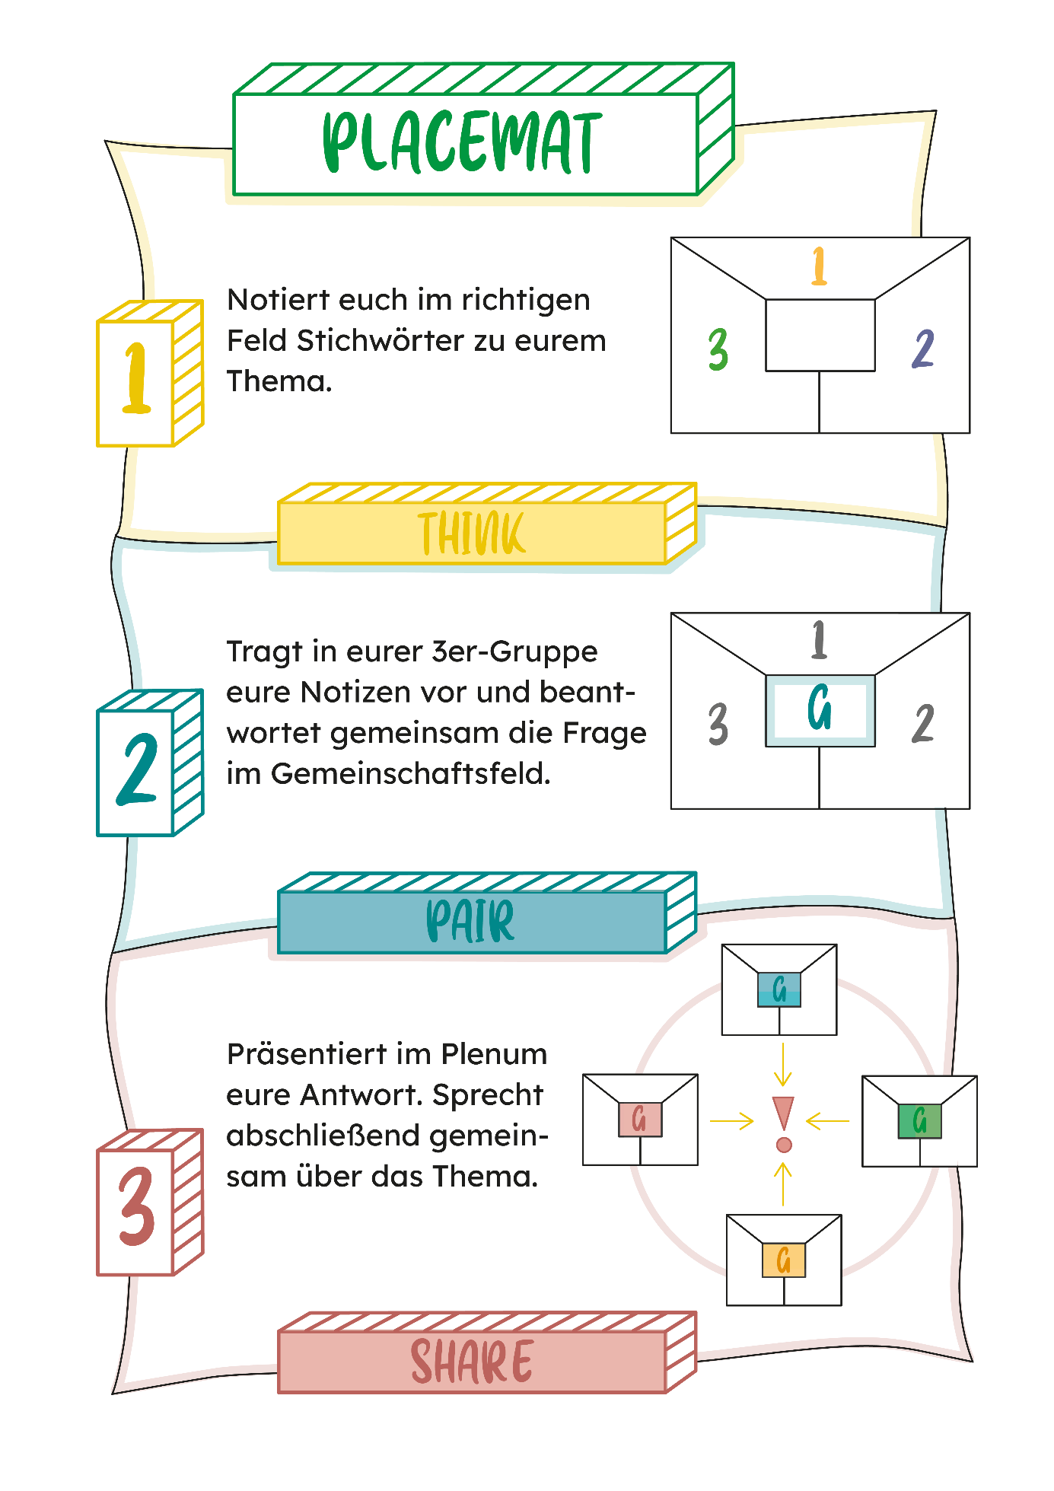
M1: Placemat-Methode
Quelle: Placemat Kopiervorlage | öbv (oebv.at)

M2: Good News, Nummer 1 – Aufgeschobener Kaffee


Aufgabe 1: Einzelarbeit

Wir haben gute Nachrichten für dich! Es gibt Personen, die versuchen die Probleme unserer Welt zu lösen. In der nächsten Stunde wirst du dich damit beschäftigen und herausfinden, wie du eine:r von ihnen sein kannst.

- Lies den Text durch.
- Schau dir das Video an (verwende dafür den QR-Code).
- Schreib deine Gedanken und Ideen auf dem Plakat in das Feld, das zu deiner Nummer passt.

Für Personen bezahlen, die später kommen

Wir leben in einer Gesellschaft, in der Geld ein alltäglicher Begleiter ist. Manche haben mehr, manche weniger davon. Da kam man in Neapel schon vor über 100 Jahren auf die Idee des „caffè sospeso“ – des aufgeschobenen Kaffees.
Die Idee dahinter ist folgende: Eine Person bezahlt für z. B. den obengenannten Kaffee, Brot oder eine Dienstleistung. Sie konsumiert aber nicht selbst, sondern eine andere Person, die sich diese Dinge nicht so einfach leisten kann – oder einfach Freude daran hat. Damit tut man anderen etwas Gutes, die man vielleicht gar nicht kennt und niemals treffen wird.
„Hey“ (früher „Brot am Haken“) geht diesem Prinzip nach und stellt in deutschen Städten – allen voran Hamburg und München – Holzbretter auf die Theken von Bäckereien, Cafés und Friseurläden. Andere Geschäfte machen ebenso mit. In Österreich kann man ein solches Holzbrett bisher nur in einer Grazer Bäckerei finden. In Betrieben, die an der Initiative „hey“ teilnehmen, kann man z. B. Gebäck kaufen und hängt den Kassenbon an einen Haken auf dem Holzbrett. Eine andere Person kann diesen Bon einlösen und bekommt das bereits bezahlte Geschenk. Eine Sache, bei der man mit wenigen Euros eine Menge Gutes tun kann. Das schöne Gefühl gibt es gratis dazu.

Quelle: hey-spendierbrett.de (2020) Unser Ursprung. https://www.hey-spendierbrett.de/ueberuns. Zugegriffen am 17.01.2024. (angepasst)



Aufgabe 2: Gruppenarbeit

Nachdem alle Gruppenmitglieder die Einzelaufgaben gelöst haben, müsst ihr nun die nächsten Aufgaben als Team lösen.

      - Präsentiert euch gegenseitig eure „Good News“. (2 Minuten pro Person)
      - Beantwortet die Frage im Gemeinschaftsfeld in der Mitte. (5 Minuten)
      - Präsentiert der ganzen Klasse eure zwei wichtigsten Informationen.

M3: Good News, Nummer 2 – Kost-Nix-Läden

Aufgabe 1: Einzelarbeit

Wir haben gute Nachrichten für dich! Es gibt Personen, die versuchen die Probleme unserer Welt zu lösen. In der nächsten Stunde wirst du dich damit beschäftigen und herausfinden, wie du eine:r von ihnen sein kannst.

- Lies den Text durch.
- Schau dir das Video an (verwende dafür den QR-Code).
- Schreib deine Gedanken und Ideen auf dem Plakat in das Feld, das zu deiner Nummer passt.



Geldlose Gesellschaft im Kleinen

Second-Hand boomt! Was früher etwas für „Ökos“ war, erfreut sich in Zeiten erhöhter Aufmerksamkeit für den Klimawandel großer Beliebtheit. Wer nachhaltig leben will, überlegt sich vielleicht: Muss ich mir immer etwas Neues kaufen, wenn das erstens teurer und zweitens gar nicht nötig ist? Immerhin gibt es gute Alternativen.
Kost-Nix-Läden (in Deutschland auch unter dem Namen Umsonst-Läden bekannt) sind an vielen Orten Österreichs zu finden, z. B. in Innsbruck, Graz oder Wien, aber auch außerhalb der großen Städte. Wie es der Name verrät, kann man hier Kleidung, Bücher, Spielzeug etc. mitnehmen, ohne dafür bezahlen zu müssen. Kund:innen solcher Geschäfte haben unterschiedliche Gründe, hier „einzukaufen“. Manche können Geld sparen, das sie womöglich für Lebensmittel dringend benötigen; andere wollen nicht alles neu kaufen und damit eine Wegwerfgesellschaft unterstützen, in der z. B. noch zu gebrauchende Kleidung in der Tonne landet. Kund:innen werden hier schnell einmal zu Lieferant:innen und bringen z. B. Bücher in den Laden, die dann von anderen wieder mitgenommen werden.
Nicht zuletzt sind Kost-Nix-Läden soziale Treffpunkte, an denen Menschen Ideen austauschen und darüber diskutieren, wie Gesellschaft ohne Geld funktionieren kann. Und ganz nebenbei schonen sie damit die Umwelt.

Quelle: derstandard.at (2007) Geldlose Gesellschaft im Kleinen. https://www.derstandard.at/story/3009226/geldlose-gesellschaft-im-kleinen. Zugegriffen am 14.01.2024. (angepasst)

Aufgabe 2: Gruppenarbeit

Nachdem alle Gruppenmitglieder die Einzelaufgaben gelöst haben, müsst ihr nun die nächsten Aufgaben als Team lösen.

- Präsentiert euch gegenseitig eure „Good News“. (2 Minuten pro Person)
- Beantwortet die Frage im Gemeinschaftsfeld in der Mitte. (5 Minuten)
- Präsentiert der ganzen Klasse eure zwei wichtigsten Informationen.

M4: Good News, Nummer 3 – Geschenke an die Allgemeinheit

Aufgabe 1: Einzelarbeit

Wir haben gute Nachrichten für dich! Es gibt Personen, die versuchen die Probleme unserer Welt zu lösen. In der nächsten Stunde wirst du dich damit beschäftigen und herausfinden, wie du eine:r von ihnen sein kannst.

- Lies den Text durch.
- Schau dir das Video an (verwende dafür den QR-Code).
- Schreib deine Gedanken und Ideen auf dem Plakat in das Feld, das zu deiner Nummer passt.

Angewidert von seinem Milliardenvermögen: Patagonia-Gründer überträgt Outdoorfirma an gemeinnützige Stiftungen

Das Bekleidungsunternehmen Patagonia ist seit seiner Gründung im Jahr 1973 zu einer Milliardenmarke geworden. Und das, obwohl – oder gerade weil – der Anspruch des Gründers Yvon Chouinard jener war, sich von der Fast-Fashion-Industrie abzusetzen. Ziel war es, Kleidung mit langer Haltbarkeit herzustellen und Konsument:innen dazu zu bewegen, auf unnötige Käufe zu verzichten. So stellte Chouinard etwa Leute ein, die mit Werkstatt-Campern durch verschiedene Orte fuhren und beschädigte Outdoorkleidung wieder in Schuss brachten. Wenngleich auch Patagonia mit Werbekampagnen daran arbeitet, die eigenen Artikel zu verkaufen, wirkt das Unternehmen auf viele Menschen spätestens seit einer bedeutsamen Entscheidung der Unternehmensführung glaubwürdig.
Yvon Chouinard und sein Team stellten sich die Frage, wie es mit der Firma weitergehen sollte. Fortan sollte Patagonia in den Besitz und die Verantwortung gemeinnütziger Stiftungen übergehen. Laut eigenen Angaben soll mit dem Geld Umweltschutz betrieben werden, etwa der Schutz unberührter Landschaften. Auch Aktivismus im Klimaschutz wird damit unterstützt. Damit hat der über 80-jährige Chouinard für die Zeit nach ihm vorgesorgt. Er fand auch ein Mittel gegen die Depression des immer spürbareren Klimawandels: eigenes Handeln.
Quelle: da Silva, Gioia (15.9.2022). Angewidert von seinem Milliardenvermögen: Patagonia-Gründer überträgt Outdoorfirma an gemeinnützige Stiftungen. https://www.nzz.ch/technologie/kampf-gegen-klimawandel-patagonia-gruender-uebertraegt-outdoor-firma-an-gemeinnuetzige-stiftungen-ld.1702849. Zugegriffen am 22.01.2023.



Aufgabe 2: Gruppenarbeit

Nachdem alle Gruppenmitglieder die Einzelaufgaben gelöst haben, müsst ihr nun die nächsten Aufgaben als Team lösen.

      - Präsentiert euch gegenseitig eure „Good News“. (2 Minuten pro Person)
      - Beantwortet die Frage im Gemeinschaftsfeld in der Mitte. (5 Minuten)
      - Präsentiert der ganzen Klasse eure zwei wichtigsten Informationen.

M5: Good News – Plakat
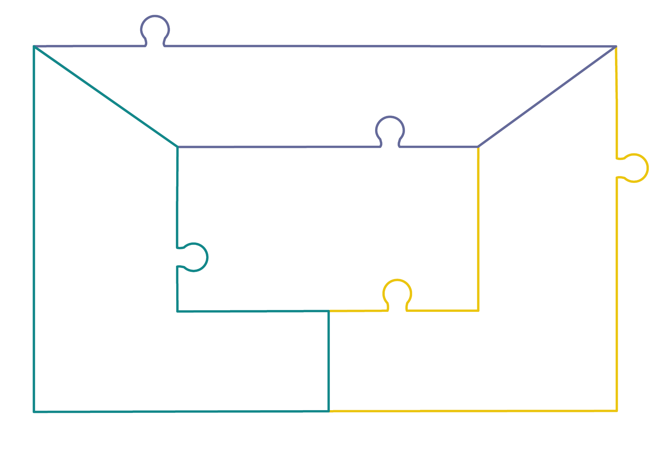
Nummer 1: Aufgeschobener Kaffee – Welche Idee steckt hinter Initiativen wie „hey“ und wer kann mitmachen?
Nummer 2: Kost-Nix-Läden – Wieso kommen Menschen in die Kost-Nix-Läden und welchen gesellschaftlichen Nutzen haben diese?
Nummer 3: Geschenke an die Allgemeinheit – Zu welchem Zweck wurde Patagonia einer Stiftung übergeben und welche Vorteile hat das?
Ergebnis: Was sind die zwei wichtigsten Informationen aus allen drei Nachrichten?

M6: Good News – Portfolio

Aufgabe: Wandzeitung erstellen

Der richtige Umgang mit Geld betrifft alle – doch viele wissen nicht, wie sie den Überblick behalten. Erstellt eine Wandzeitung mit dem Titel „How to... Umgang mit Geld“, die in der Schule ausgehängt und auch präsentiert werden soll (zum Beispiel anderen Klassen, Lehrer:innen, Direktor:in, ...).
- Bildet 5er-Gruppen, in denen jeweils eines der folgenden Themen bearbeitet wird.
  - Konsumentscheidungen
  - Banken, Kredite und Verträge
  - Finanzprodukte: Aktien, Fonds, Krypto und Co.
  - Der „richtige“ Umgang mit Geld
- Überlegt innerhalb der Gruppe, welche Inhalte zum Thema auf die Wandzeitung kommen sollen und verteilt die Aufgaben.
- Bearbeitet den Teilbereich in Einzel- oder Partnerarbeit.
- Besprecht eure Ergebnisse und strukturiert den gesamten Themenbereich in der Gruppe (Was kommt an der Wand wohin?).
Klärt offene Fragen.
- Bringt die Wandzeitung zusammen mit den anderen Gruppen an einer gut sichtbaren Stelle in der Schule an.
- Präsentiert eure Wandzeitung einem ausgewählten Publikum.



Kriterien für die Wandzeitung
Eine Wandzeitung ist eine überdimensionierte Form einer Zeitung: Texte, Bilder, Zeichnungen sollen ansprechend gestaltet sein. Der Kreativität sind keine Grenzen gesetzt. Beachtet folgende Punkte:
- Aufgabenverteilung: Stärken sollen genutzt werden. Wer kann besonders schön schreiben? Wer zeichnet gerne? Wer spricht gerne vor anderen? Wer dichtet gerne? ...
- Bilder unterstreichen den Text: Zusammenarbeit zwischen Texter:in und Illustrator:in ist wichtig und trägt zum Erfolg eurer Wandzeitung bei.
- Zielgruppe: Wer soll eure Wandzeitung lesen? Was sollen die Leser:innen unbedingt wissen?
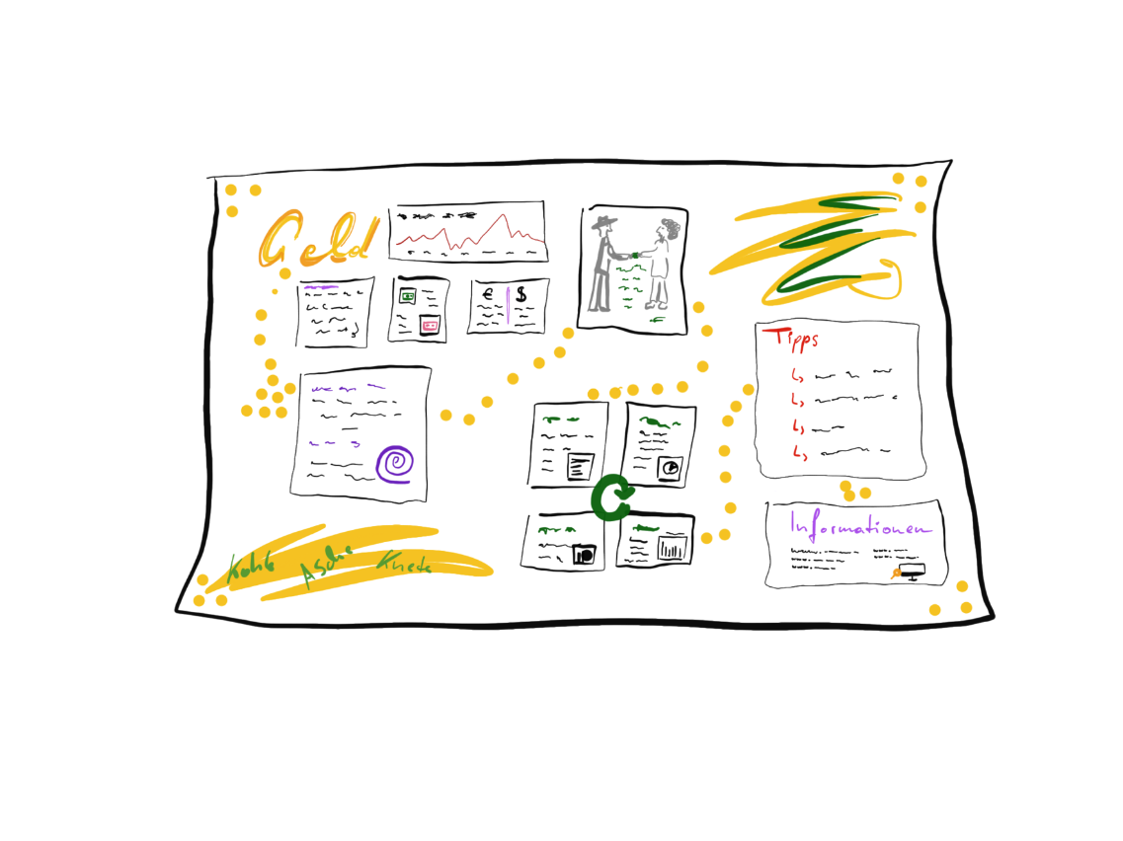
- Aufbau: Wie soll die Zeitung aufgebaut sein? Wo steht der Titel? Was kommt an den Anfang? Was kommt an den Schluss? Wo werden die Bilder platziert?
- Zusammenhänge erkennen: Verwendet gleiche Farben oder Zeichen für zusammengehörende Teile!
- Schreibt groß und leserlich genug: ca. 2 Zentimeter Buchstabengröße für Lesbarkeit aus 2 Metern Entfernung.
- Je kreativer und informativer, desto besser!
Abbildung 1: Beispiel für eine Wandzeitung

Lösungen

M2: Good News – Aufgeschobener Kaffee
individuelle Lösung

M3: Good News – Kost-Nix-Läden
individuelle Lösung

M4: Good News – Geschenke an die Allgemeinheit
individuelle Lösung

M5: Good News – Plakat
individuelle Lösung

Lösungsvorschläge für die Gemeinsamkeiten der 3 Artikel:
- Konsum ist auch ohne den Einsatz von Geld möglich.
- Auch im kleineren finanziellen Rahmen kann man andere Menschen unterstützen und ihnen damit Lebensgefühl und Freude bereiten.
- Gewinnausschüttungen sind nicht zwingend Motivationen von großen Unternehmen.
- Auch Einzelpersonen können, z. B. durch nachhaltiges Konsumverhalten, einiges bewirken und verändern.
- Unterschiede der 3 Artikel:
- Nr. 2: Kost-Nix-Läden haben zum Ziel, in ihrem Rahmen das Gesellschaften ohne Geld zu probieren.
- Nr. 1 & 3: Bei Initiativen wie „hey“ und auch bei den Stiftungen werden finanzielle Mittel dafür verwendet, um andere Menschen zu unterstützen bzw. die Umwelt zu schützen.

M6: Good News – Portfolio
individuelle Lösung

Wabe: Portfolio
Folie 2: Good News I (Drag & Drop)
Wir leben in einer Gesellschaft, in der manche mehr Geld haben und andere weniger. In Neapel (Italien) kam man deshalb schon vor über 100 Jahren auf die Idee des aufgeschobenen Kaffees. Das bedeutet: Eine Person bezahlt für z. B. einen Kaffee, Brot oder eine Dienstleistung. Sie konsumiert aber nicht selbst, sondern eine andere Person, die sich diese Dinge nicht so einfach leisten kann. Damit tut man anderen etwas Gutes, die man vielleicht gar nicht kennt und niemals treffen wird.
„Hey“ (früher „Brot am Haken“) verfolgt eine ähnliche Idee und stellt sogenannte „Bretter“ aus Holz in deutschen Bäckereien, Cafés und Friseurläden auf. In Österreich kann man ein solches Holzbrett bisher nur in einer Grazer Bäckerei finden. In Betrieben, die an der Initiative „hey“ teilnehmen, kann man z. B. Gebäck kaufen und hängt den Kassenbon an einen Haken auf dem Holzbrett. Eine andere Person kann diesen Bon einlösen und bekommt das bereits bezahlte Geschenk. Eine Sache, bei der man mit wenigen Euros eine Menge Gutes tun kann.

Folie 3: Good News II (Verbinden)
"Muss es immer etwas Neues sein?", überlegen ... | Personen, die nachhaltiger leben wollen.
In Kost-Nix-Läden kann man ... | einkaufen, ohne dafür bezahlen zu müssen.
Gründe für einen Besuch im Kost-Nix-Laden sind … | z. B. Geld sparen und gegen die Wegwerfgesellschaft handeln.
Einige Menschen kommen in den Kost-Nix-Laden, ... | um sich mit anderen auszutauschen und zu diskutieren.

Folie 4: Good News III (Quiz)
Welche Aussagen über die behandelten "Good News" sind richtig? Wähle die richtigen aus.
- Patagonia ist das einzige Unternehmen, das sich für die Umwelt einsetzt.
- Patagonia wurde gegründet, um noch mehr Verschwendung in der Fast-Fashion-Industrie zu ermöglichen.
- Der Besitzer und sein Team entschieden sich dazu, das Unternehmen Stiftungen zu übergeben.
- Ein Ziel von Patagonia war es, lang haltbare Kleidung herzustellen.
- Umweltschutz und Aktivismus im Klimaschutz sollen mit der Übergabe an Stiftungen weiter unterstützt werden.

Folie 5: Wandzeitung – Vorbereitung (Freie Textaufgabe)
individuelle Lösung

Folie 6: Wandzeitung – Einzelarbeit (Freie Textaufgabe)
individuelle Lösung

Folie 7: Gruppenarbeit und Abgabe (Freie Textaufgabe)
individuelle Lösung

Anhang

Bilder
Wenn nicht anders angegeben, handelt es sich um eigene Darstellungen. Alle Bilder und Abbildungen sind aus der Lizenz ausgenommen.

Impressum
STIFTUNG FÜR
WIRTSCHAFTSBILDUNG
c/o Impact Hub Vienna
Lindengasse 56/18-19
1070 Wien
E-Mail: office@wirtschaft-erleben.at
CC BY NC SA
https://creativecommons.org/licenses/by-nc-sa/4.0/deed.de
Auf individuelle Anfrage (z. B. von Verlagen) können auch andere Lizenzierungen vereinbart werden.

Bei einer Weiterverwendung sollen folgende Angaben gemacht werden:
Stiftung Wirtschaftsbildung (2024) Good News: Umgang mit Geld. CC BY NC SA 4.0.

Verwendete Abkürzungen in der Planungsmatrix: M = Material; SuS = Schülerinnen und Schüler; L = Lehrperson

